DRAFT ARTIKEL FUNDAMENTAL

Struktur Kristal, Komposisi Kimia, dan Morfologi Permukaan Bahan Semikonduktor Cd(Se_{(1-x)},Te_{x}) Hasil Preparasi dengan Teknik Bridgman untuk Aplikasi Sel Surya.

Dr. Ariswan
Dosen Jurdik. Fisika FMIPA Universitas Negeri Yogyakarta

Abstrak
Penelitian ini secara umum bertujuan untuk melakukan preparasi dan karakterisasi bahan semikonduktor Cd(Se_{1-x},Te_{x}) masif. Nilai x fraksi atom Te tersebut dipilih sama dengan 0; 0,2; 0,4; 0,5; 0,6; 0,8; dan 1,0.
Preparasi bahan menggunakan teknik Bridgman. Hasil preparasi selanjutnya dikarakterisasi untuk mengetahui struktur kristal menggunakan X-Ray Diffraction (XRD). Selanjutnya Komposisi Kimia dan Morfologi permukaan diketahui dengan sistem terintegrasi Energy Dispersive Spectroscopy (EDS) dan Scanning Electron Microscope (SEM).
Hasilnya menunjukkan bahwa seluruh senyawa berbentuk polikristal dalam sistem Heksagonal dengan parameter kisi (dalam angstroom) bergantung pada fraksi x atom Tellerium dalam sistem Cd(Se_{1-x},Te_{x}) berbentuk polinomial orde-4 berbentuk:
a(A) = 4,29975 - 0,3493 x + 2,11833x² – 4,18161 x³ + 2,66199 x⁴ dan c (A) = 7,00446 + 1,12664 x – 7,66516 x² + 14,5384 x³ – 7,50069 x⁴. Seluruh bahan yang diperoleh adalah homogen dengan ukuran butir berorde antara 1 μm sampai 5 μm, dengan komposisi kimia non stoichiometri.

Kata Kunci : Teknik Bridgman, Heksagonal, sel surya

PENDAHULUAN
Kebutuhan energi pada kehidupan modern terus meningkat, sehingga para peneliti terus berupaya mengembangkan sumber- sumber energi terbarukan, untuk menggantikan sumber energi konvensional yang telah mapan selama ini. Energi terbarukan yang selama ini terus dikembangkan meliputi energi surya, energi angin, energi air dan lain- lain yang secara umum sumber energi terbarukan tersebut tidak akan habis. Disamping itu energi terbarukan lebih menjaga keseimbangan alam karena hampir bebas dari persoalan polusi. Khusus bagi energi surya para peneliti terus mengembangkan material yang sesuai untuk teknologi sel surya yaitu piranti yang langsung mengubah energi surya menjadi energi listrik. Selama ini bahan utama piranti sel surya adalah silikon wafer, selanjutnya telah dikembangkan sel surya berbahan lapisan tipis sebagai sel surya generasi kedua dan bahkan sel surya generasi ketiga telah dikembangkan untuk memenuhi kebutuhan nergi dunia saat ini dan pada waktu yang akan datang.
Bahan semikonduktor Cd(Se,Te) adalah bahan yang sangat promotif dalam salah satu penerapannya yaitu pada teknologi fotovoltaik. Teknologi ini memungkinkan perubahan energi matahari (surya) langsung diubah menjadi energi listrik. Bahan Cd(Se) adalah bahan semikonduktor bertipe n, sehingga jika disambung dengan semikonduktor tipe p, akan diperoleh sambungan p- n yang bisa menghasilkan piranti sel surya. Sebagai contoh sel surya bentuk ini adalah CuS- Cd(Se,Te). Dalam terapan lain, mengingat bahan ini memiliki energi gap 1,5 eV CdTe (menurut Abas Shafi) dan untuk CdSe energi gapnya sekitar 1,65 eV ( Baban), maka bahan ini dapat dipakai sebagai buffer dalam system sel surya berbasis CuInSe₂ (CIS). CdSe merupakan senyawa biner Cadmium dan Selenium termasuk dalam semikonduktor direct bandgap (Suthan Kesinger). Cadmium selenida berbentuk padatan dengan warna coklat kehijauan sampai merah gelap. Sedangkan Cadmium Tellerium merupakan material semikonduktor tipe p yang juga dapat dimanfaatkan sebagai lapisan penyangga dalam sel surya berbasis CIS. Bahan ini memiliki berwarna kekuningan.
Atas dasar uraian di atas, maka penelitian ini bertujuan untuk melakukan preparasi dan karakterisasi bahan Cd(Se,Te) masif yang merupakan langkah awal dalam preparasi lapisan tipis bahan tersebut. Karakterisasi bahan diarahkan untuk mengetahui pengaruh komposisi x atom Tellerium pada semikonduktor CdSe. Pengaruh tersebut diperkirakan pada dua hal penting. Pertama pada struktur kristal (parameter kisi kristal) yaitu bagaimana bentuk kebergantungan parameter kisi Cd(Se_{1-x},Te_{x}) terhadap fraksi x atom Tellerium. Kedua pada lapisan tipis kelak juga akan dilakukan karakterisasi untuk mengetahui bagaimana kebergantungan energi gap sebagai fungsi dari fraksi x atom Telerium. Kedua kuantitas fisis tersebut sangat penting yaitu kaitannya dengan persambungan p-n sel surya. Namun sesuai dalam penelitian ini persoalan pertama saja yang akan menjadi fokus penelitian ini, yaitu kebergantungan parameter kisi terhadap komposisi x atom Tellerium dalam system senyawa Cd(Se_{1-x},Te_{x}).

KAJIAN PUSTAKA
1. BAHAN SEL SURYA

Efek fotovoltaik pertama kali ditemukan oleh Edmond Becquerel pada tahun 1839. Kemudian baru tahun 1912 Einstein menjelaskan secara teori, mekanisme fenomena tersebut, namun masih sebatas eksperimen di laboratorium. Baru setelah perang dunia ke II, yakni pada tahun 1950 direalisasikan sel surya pertama kalinya. Sel surya tersebut menggunakan bahan kristal silikon dan memiliki efisiensi konversi 4 %. Selanjutnya pada 1970 ketika dunia dihadapkan dengan krisis energi, penelitian mengenai sel surya dilakukan secara intensif. Hasilnya adalah bahwa pada tahun 1979 telah dibangun pusat listrik tenaga surya hingga mencapai 1 M Watt. Kebutuhan sumber energi dunia dengan proses nir polutan terus diperlukan, sehingga perkembangan listrik tenaga surya terus berkembang terutama di negara-negara maju. Pada tahun 1995 telah dibangun listrik tenaga surya sampai 500 M.watt dan sampai dengan tahun 2000 telah dibangun hingga mencapai 1 G.watt.
Sel surya yang digunakan saat ini sebagian besar terbuat dari silikon. Persentase penggunaan bahan sel surya dewasa ini adalah 43 % silikon polikristal, 39 % silikon kristal tunggal, 1 % silikon lapisan tipis, 3 % silikon dalam bentuk ribbon sedangkan 14 % bahan selain silikon. Silikon mendominasi bahan sel surya karena teknologi fabrikasinya memang sudah mapan. Namun demikian penelitian menggunakan bahan lain terus dilakukan hingga kini dan bahkan pada masa-masa yang akan datang. Beberapa penelitian dalam tingkat sel surya telah dihasilkan: menurut Contreras, M. (1999:311) GaAs(kristal) dengan efisiensi mencapai 25 %, Cu(Ga,In)Se memberikan efisiensi 18.8 % dan apabila menggunakan konsentrator mencapai 21,5 %. Bahkan menurut Rannels J.E (2001: 3) pada tahun 2005 dengan sistem multi sambungan (multijunction) efisiensinya diharapkan dapat mencapai 40 %. Dengan demikian penelitian ini jelas memiliki arti penting dalam memberikan kontribusi pada penciptaan piranti sel surya berbasis selain Silikon.
Cd(Se,Te), merupakan senyawa dari Cadmium, Selenium, dan Tellerium yang dalam kondisi biner menjadi CdSe dan CdTe. CdSe bahan termasuk jenis bahan semikonduktor bertipe konduktivitas n, sedangkan CdTe bertipe p. Seperti telah disebutkan di atas, bahwa penelitian ini bertujuan menentukan variasi konstanta kisi dan energi gap bahan semikonduktor Cd(Se_{1-x},Te_{x}) . Hal ini sangat penting dilakukan, oleh karena bahan tersebut sangat promotif dalam teknologi sel surya. Bahan Cd(Se,Te) memiliki dua teknologi aplikasi. Pertama pada sel surya berbasis Cu(In,Ga)(Se,S)₂, sebagai lapisan penyangga (buffer), kedua sebagai lapisan aktif tipe n yang disambung dengan semikonduktor tipe p yaitu CuS.
Kualitas sel surya ditentukan oleh kemampuan sel surya tersebut menkonversi energi surya langsung menjadi energi listrik. Sel surya tersebut merupakan persambungan (junction) yang kualitas persambungan ditentukan oleh kesesuaian konstanta kisi ( ≈ 0.01) ( Hanna, 2001), sedangkan efisiensi konversi energi surya salah satunya tergantung pada energi gap (Goetzberger,2000). A. Goetzberger telah menemukan hubungan antara efisiensi konversi energi matahari sebagai fungsi dari energi gap bahan seperti ditunjukkan pada gambar 1.
η(%)
Energi gap ( eV)

Gambar 1. Efisiensi konversi energi surya sebagai fungsi dari energi gap bahan semikonduktor ( Goetzberger, 2000)

2. Difraksi Sinar X

Prinsip dasar penentuan struktur pada seluruh bahan zat padat adalah dengan teknik difraksi sinar x karakteristik, dimana berlaku hukum Bragg :
2 d sin θ = n λ
dengan d adalah jarak antar bidang atom-atom dalam kristal ( bidang dengan indeks Miller tertentu), θ adalah sudut difraksi dan λ adalah panjang gelombang sinar X yang dipergunakan. Dengan mengambil bidang-bidang dengan indeks Miller berbeda dengan menggunakan metode analitik, dapat ditentukan parameter kisi kristal.
Teknik perhitungan parameter kisi tergantung pada struktur kristal bahan. Untuk bahan berstruktur heksagonal perhitungan parameter kisi tersebut dapat dijelaskan sebagai berikut.[Cullity, 1977].
Struktur Heksagonal , dengan , maka
Dengan d adalah jarak antara bidang (hkl), a dan c berturut- turut parameter kisi. Selanjutnya bila disubstitusikan persamaan (1) dan (2) dengan mengambil n = 1, akan diperoleh persamaan
Dengan metode analitik persamaan terakhir dapat dinyatakan dalam bentuk:
Bila bidang dengan l=0, maka dapat dicari nilai A yang sama dari berbagai sudut defraksi θ, mengingat untuk l=0 berlaku sin² θ = A (h²+hk+k²). Dengan diperolehnya nilai A yang sama dari beberapa sudut defraksi θ, maka dapat dihitung nilai parameter a dengan rumus:
.
Selanjutnya parameter c dapat ditentukan dengan mencari nilai yang sama (sebut C). C adalah nilai yang sama dari sin² θ, sin² θ- A, sin² θ - 3A. Jika nilai bersama C tersebut diketahui dapat ditentukan parameter kisi c dengan menggunakan rumus :

METODE PENELITIAN

Penelitian ini diharapkan dapat menghasikan senyawa semikoduktor Cd(Se,Te). Diawali dengan preparasi CdSe, kemudian dilakukan variasi Se dan Te, sehingga senyawa terakhir yang dipreparasi adalah CdTe. Adapun proses preparasinya dengan teknik yang sama yaitu Bridgman.
Metode preparasi Cd(Se_{1-x}Te_{x}) dapat dijelaskan berikut ini. Mula mula ditimbang Cadmium (Cd) misalnya p gram. Selanjutnya dapat dihitung massa selen Se sebesar gram, sedangkan massa Telerium Te dapat dihitung sebesar gram dengan BA menyatakan Berat Atom bahan dasar. Ketiga bahan tersebut dimasukkan dalam tabung pyrex yang memiliki diameter dalam dan luar berturut turut 12 mm dan 16 mm. Tabung tersebut dicuci dengan campuran larutan HF, HNO₃ dan H₂O dengan perbandingan 2:3:5. dan dikeringkan dalam ruang pemanas bersuhu 80°C selama 8 jam. Tabung bersama bahan- bahan di atas ditempatkan pada vakum berorde 10⁻⁵ Torr dan dilas pada salah satu ujungnya. Tabung pyrex yang telah dilas tersebut berbentuk seperti kapsul kemudian ditempatkan pada tanur (furnace) yang temperaturnya dapat di atur sesuai kebutuhan yang telah ditentukan melalui penentuan diagram suhu- waktu.
Setelah kapsul bahan dimasukkan ke dalam tanur, kemudian suhu dinaikaan hingga mencapai suhu 250ºC dan kemudian dipertahankan sampai selama 3,5 jam, selanjutnya tanur dimatikan sehingga temperatur kembali ke suhu kamar. Pada hari kedua pemanasan seperti hari pertama, hanya saja suhu dinaikkan sampai pada suhu 250 ºC dipertahankan selama 3 jam, kemudian dinaikkan 500ºC dan dipertahankan selama 2 jam. Akhirnya suhu diturunkan hingga mencapai suhu kamar.
Hasil preparasi dengan teknik Bridgman tersebut selanjutnya dikarakterisasi untuk menentukan struktur dengan X-Ray Diffraktion (XRD), Komposisi Kimia dengan Energy Dispersive Spectroscopy (EDS) dan Morfologi permukaan bahan dengan teknik Scanning Electron Microscop (SEM).

HASIL DAN PEMBAHASAN
Struktur kristal bahan semikonduktor Cd(Se_{1-x}Te_{x}) ditentukan dengan XRD dan hasilnya berupa Defraktogram. Defraktogram menggambarkab kaitan antara puncak- puncak intensitas sebagi fungsi dari sudut difraksi 2θ. Setiap puncak berkaitan dengan bidang dengan indeks Miller (hkl) tertentu. Penentuan puncak- puncak difraksi dengan bidang indeks Miller tersebut ditentukan dengan membandingkan hasil pengamatan sampel dengan data pada JCPDS-International Centre for Diffraction Data. Sudut- sudut difraksi 2θ pada setiap nilai x fraksi atom Te ditunjukkan pada tabel 1.
Tabel 1. Sudut- sudut difrakssi 2θ ketujuh sampel hasil preparasi.
No puncak | CdTe | Cd(Se_{0,8},Te_{0,2}). | Cd(Se_{0,6},Te_{0,4}). | Cd(Se_{0,5},Te_{0,5}). | Cd(Se_{0,4},Te_{0,6}). | Cd(Se_{0,2},Te_{0,8}). | CdTe
 | 23,9396 | 23,882 | 23,9396 | 23,8979 | 23,738 | 23,76 | 23,80
 | 25,4398 | 25,4 | 25,4398 | 25,4070 | 25,237 | 39,32 | 25,362
 | 27,1534 | 27,117 | 27,1534 | 27,1157 | 45,664 | 49,83 | 39,32
 | 35,2072 | 35,139 | 35,2072 | 35,1620 | 63,6969 | 63,87 | 42,921
 | 42,0692 | 42,00 | 42,0692 | 42,0226 | 66,2688 | 69,23 | 46,479
 | 45,8894 | 45,838 | 45,8894 | 45,8493 | 71,891 | 71,39
 | 48,9800 | 48,981 | 48,9800 | 48,9477 | 76,5735 | 76,27
 | 49,8029 | 49,72 | 49,8029 | 49,7529 |  | 84,69
 | 50,7788 | 50,705 | 50,7788 | 50,7328 |  | 89,49
 | 56,0012 | 55,858 | 56,0012 | 55,8970
 | 63,9925 |  | 63,9925 | 63,9565

Berdasarkan tabel 1 dengan menggunakan referensi JCPDS, dapat dihitung parameter kisi dengan metode analitik yang telah dijelaskan sebelumnya. Hasil perhitungan tersebut dapat ditampilkan pada tabel 2.

Tabel 2. Parameter kisi polikristal bahan semikonduktor Cd(Se1-x, Tex)
No | Bahan harapan | Parameter kisi |  | Sistem Kristal
 |  | a (A) | c (A)
1 | CdSe | 4,299 | 7,008 | Heksagonal
2 | Cd(Se_{0.8}, Te_{0.2}) | 4,289 | 7,01 | Heksagonal
3 | Cd(Se_{0.6}, Te_{0.4}) | 4,294 | 6,97 | Heksagonal
4 | Cd(Se_{0.5}, Te_{0.5}) | 4,2941 | 7,0054 | Heksagonal
5 | Cd(Se_{0.4}, Te_{0.6}) | 4,305 | 7,050 | Heksagonal
6 | Cd(Se_{0.2}, Te_{0.8}) | 4,321 | 7,39 | Heksagonal
7 | CdTe | 4,550 | 7,470 | Heksagonal

Hasil perhitungan parameter kisi baik a maupun c menunjukkan bahwa untuk fraksi x atom Te kurang dari 50% pengaruhnya pada parameter kisi a dan c tidak begitu signifikan. Hal ini sangat mungkin karena ukuran partikel Se dan Te menempati posisi kristal tanpa mengubah sistem kristal dan parameter kristal. Pengaruh atom Te akan signifikan ketika fraksi x lebih besar dari 50%. Data itulah yang mendasari bahwa pendekatan fungsi kebergantungan fraksi x atom Te pada parameter kisi bukanlah linier, namun berupa polinomial orde-4 yang memberikan derajad kebolehjadian mendekati kebenaran paling tinggi yaitu lebih dari 99%.
Atas dasar data pada tabel 2 di atas dapat diprediksi kebergantungan fraksi x atom Te pada parameter kisi a dan c diberikan dalam persamaan berikut ini.

a(A) = 4,29975 - 0,3493 x + 2,11833x² – 4,18161 x³ + 2,66199 x⁴, dengan R² = 99,6 %;
c (A) = 7,00446 + 1,12664 x – 7,66516 x² + 14,5384 x³ – 7,50069 x⁴, dengan R² = 99 %.
Polinomial tersebut ketika diambil x=0, terbentuklah senyawa CdSe dengan a= 4,29975 A dan c = 7,005 A, sesuai dengan data pada JCPDS. Sedangkan untuk x = 1, diperoleh CdTe diperoleh a= 4,549 A, dan c= 7,50 A nilai ini sesuai dengan parameter untuk CdTe pada data JCPDS.

MORFOLOGI PERMUKAAN
Scanning Electron Microscop (SEM), mampu memberikan gambar permukaan bahan dengan perbesaran sampai pada 10.000 kali. Prinsip dasar sistem peralatannya adalah menggunakan elektron sekunder yang terjadi ketika berkas elektron ditembakkan pada sampel. Hasil SEM ditunjukkan pada gambar 2. Seluruh hasil menggambarkan bnetuk- bnetuk grain (butiran) kristal mengarah pada sistem kristal heksagonal. Ukuran grain kristal telah terbentuk dengan ukuran dari orde 1 μm sampai 5 μm. Homogenitas warna menunjukkan bahwa sampel adalah homogen sesuai dengan harapan yang terbentuk, namun pasti ada penyimpangan dengan komposisi harapan.
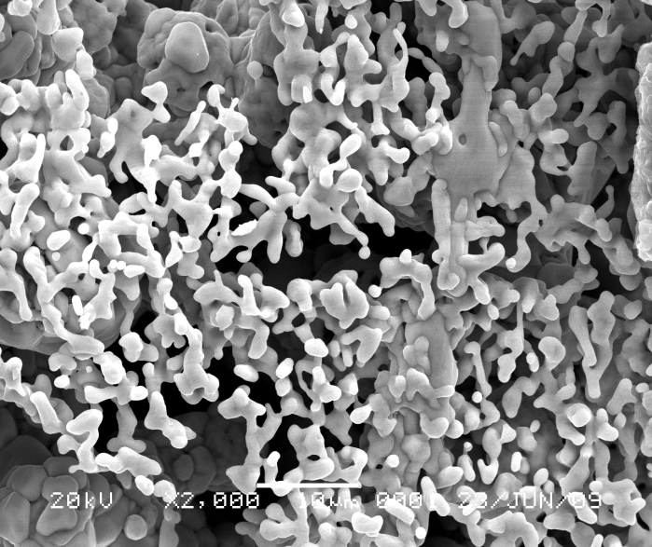  CdSe | 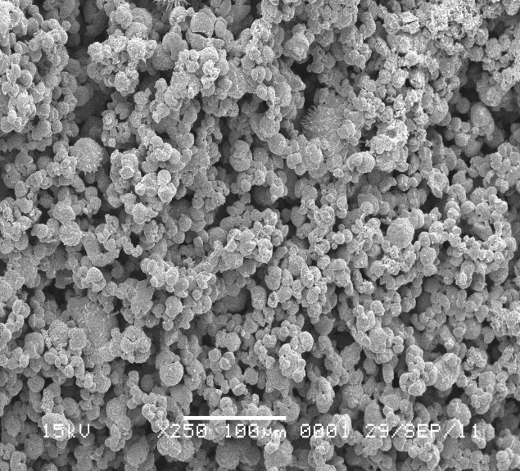  Cd(Se _{(0,8)} Te _{0,2})
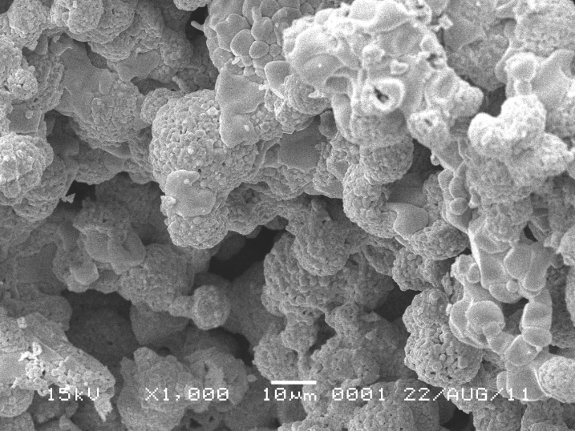  Cd(Se _{(0,6)} Te _{0,4}) | 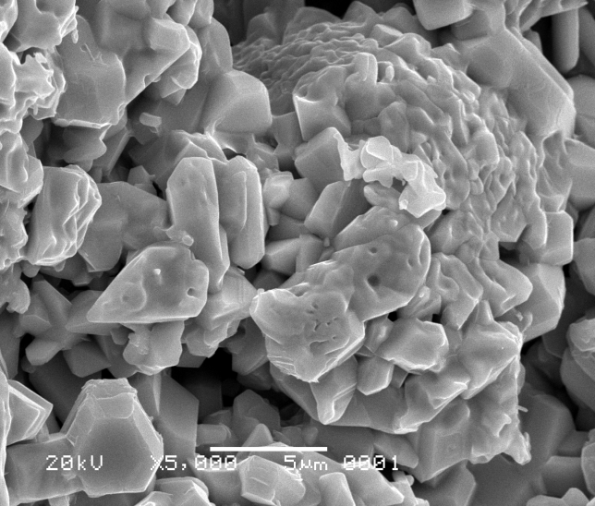  Cd(Se _{(0,5)} Te _{0,5})
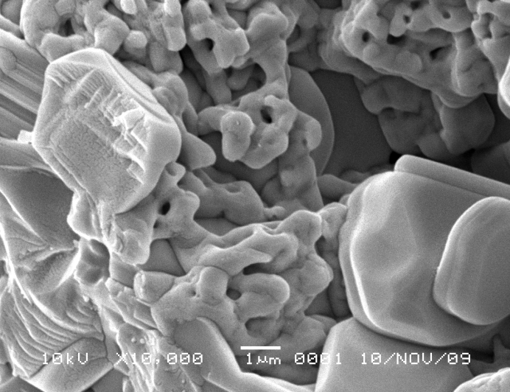  Cd(Se _{(0,2)} Te _{0,8}) | 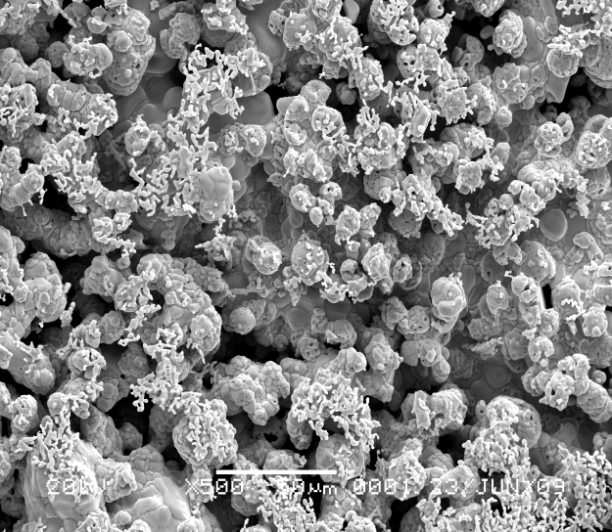  CdTe

Gambar 2. Hasil SEM Cd(Se_{1-x},Te_{x})

KOMPOSISI KIMIA

Energy Dispersive Spectroscopy (EDS) mampu memberikan informasi mengenai komposisi kimia bahan dengan prinsip intensitas sinar X yang muncul ketika berkas elektron ditembakkan pada sampel. Dalam penelitian ini dimana komposisi harpan adalah dengan melakukan preparasi dengan x = 0, diharpakan menjadi CdSe, x= 0,2 diharkan diperoleh bahan semikonduktor Cd(Se_{0.8}, Te_{0.2}), jika x = 0,4 diharpakan terbentuk bahan semikonduktor Cd(Se_{0.6}, Te_{0.4}), jika x = 0,5 diharapkan Cd(Se_{0.5}, Te_{0.5}), untuk x = 0,6 diharapkan Cd(Se_{0.4}, Te_{0.6}),untuk x = 0,8 diharapkan Cd(Se_{0.2}, Te_{0.8}), dan untuk x= 1 diharapkan diperoleh bahan harapan menjadi CdTe. Hasil realita dalam penelitian ini ditampilkan pada tabel 3.
Tabel 3. Komposisi Kimia hasil preparasi senyawa semikonduktor
dengan teknik Bridgman Cd(Se_{1-x}, Te_{x})
No | Bahan harapan | % Atom |  |  | Bahan yang terbentuk
 |  | Cd | Se | Te
1 | CdSe | 43,10 | 59,90 | 0 | CdSe_{1,3}
2 | Cd(Se_{0.8}, Te_{0.2}) | 50,56 | 11,38 | 38,08 | Cd(Se_{0.0,71}, Te_{0.13})
3 | Cd(Se_{0.6}, Te_{0.4}) | 42,02 | 29,49 | 16,96 | Cd(Se_{0.7}, Te_{0,4})
4 | Cd(Se_{0.5}, Te_{0.5}) | 42,39 | 14,89 | 42,72 | Cd(Se_{0.33}, Te_{1,0})
5 | Cd(Se_{0.4}, Te_{0.6}) | 20,55 | 22,01 | 27,50 | Cd(Se_{1,07}, Te_{1,33})
6 | Cd(Se_{0.2}, Te_{0.8}) | 21,29 | 3,01 | 43,36 | Cd(Se_{0.14}, Te_{02,03})
7 | CdTe | 45,83 | 0 | 54,17 | CdTe_{1,18}

Hasil di atas menunjukkan bahwa ada penyimpangan terhadap material harapan pada setiap fraksi x atom Tellerium. Hal ini adalah hal yang wajar pada setiap preparasi bahan dengan teknik Bridgman, sehingga hasil tersebut dinamakan non stoichiometri.

KESIMPULAN

Setelah melakukan penelitian ini dapat disimpulkan sebagai berikut.
  - Bahan Semikonduktor ternair sistem Cd(Se,Te) telah berhasil dibuat dalam bentuk ingot dengan teknik Bridgman. Bahan berbentuk polikristal dan mengikuti sistem kristal heksagonal.
  - Pengaruh fraksi x atom Te dalam sistem Cd(Se_{1-x},Te_{x}) pada parameter kisi a dan c berturut- turut dalam bentuk polinomial orde -4 diberikan oleh persamaan:
a(A) = 4,29975 - 0,3493 x + 2,11833x² – 4,18161 x³ + 2,66199 x⁴, dengan R² = 99,6 %;
c (A) = 7,00446 + 1,12664 x – 7,66516 x² + 14,5384 x³ – 7,50069 x⁴, dengan R² = 99 %.
  - Seluruh bahan yang diperoleh adalah homogen dengan ukuran butir berorde antara 1 μm sampai 5 μm, dengan komposisi kimia non stoichiometri.

UCAPAN TERIMA KASIH
Peneliti mengucapkan terima kasih kepada DP2M Dirjen Dikti Kemdiknasbud yang telah mendanai riset ini. Kesempatan ini telah memberikan peluang kepada peneliti untuk meningkatkan peran laboratorium Fisika Material dan Energi Jurdik.Fisika FMIPA Universitas Negeri Yogyakarta terus melakukan riset dalam upaya realisasi sel surya berbasis selain silikon.
pustaka acuan
Albin, D.S; Yon Y.; and Al-Jassin, M, Progress and Photovolatics : Research and Applications, 2002, p. 309- 322.
Al Jassin,M.M; Yan,Y,Mountinho H.R.; Romero M.J.;Dhere R.D; and Jones K.M., Thin Solid Films 387, 2001, p.246-250.
C. Baban, G.I. Rusu, P. Prapetita, Jurnal of Optoelectronics and Advance Materials, Vol. 7, 2005, p.817- 821
Fearheiley, M. L., Solar Cells 16 (1986)p.91
Goetzberger, A; Hebling,C. Solar Energy Materials and solar cells, 62 (2000) p.1
Hanna, G; Jasenek, A. ; Rau, U and Schock,H.W. Thin Solid Films 387 (2001) p.71
N.J. Suthan Kesinger, M. Jayachandran, K. Perumala, and Sanjevi Raja, Bul. Mater. Scie, vol 30, 2007, p.547-551
Rakhsani, A.E., Journals of Applied Physics 90, 2001 p.4265-4271
Sahay, P.P.; Jha S.; Shamsuddin M., Journals of Materials Science Letter 20, 2001 p. 1933
Tiwari A.N.; Romeo A.; Baetzener D.; and Zagg H, Progress and Photovolatics : Research and Applications, 2001 : 9, p.211
Zouaoui, A; Lachab,M ; Hidalgo,M.L; Chaffa, A, Llinares,C; and Kesri,N,
Thin Solid Films 339 (1999)p.10

